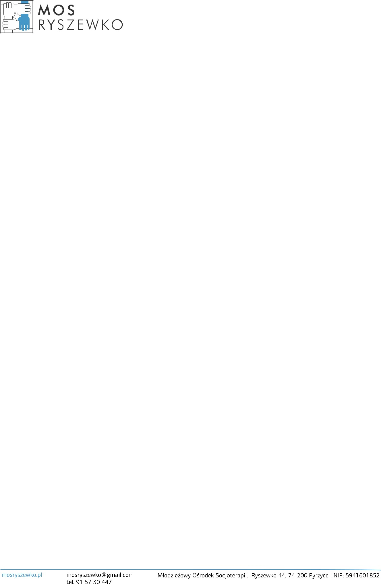
Ryszewko, dnia...............................

ZGODA NA UDZIELENIE INTERWENCYJNEJ POMOCY MEDYCZNEJ

Oświadczam, że wyrażam zgodę na udzielanie mojemu synowi/podopiecznemu

…………………………………………………………………………………………………………………………
(imię i nazwisko oraz pesel dziecka)

- pomocy medycznej oraz leczenia w poradniach i oddziałach szpitalnych w tym także leczenia psychiatrycznego;
- hospitalizację mojego dziecka/podopiecznego;
- konsultację psychiatryczną dziecka oraz jego ewentualne leczenie ambulatoryjne.

Jednocześnie upoważniam wychowawców MOS w Ryszewku do udzielania informacji oraz
dokumentacji medycznej w razie wymagań odpowiednim placówkom, a także odbieranie dokumentacji
medycznej dziecka.
Wyrażam zgodę na obecność wychowawcy MOS w Ryszewku w czasie badań bądź zabiegów
medycznych mojego dziecka/podopiecznego w razie mojej nieobecności.
Oświadczam, że w razie jakichkolwiek podejrzeń bycia pod wpływem środków psychoaktywnych (alkohol, narkotyki, środki wziewne, dopalacze i inne) wobec mojego dziecka/podopiecznego wyrażam zgodę na użycie wszelkich możliwych sposobów diagnozowania obecności środków psychoaktywnych w organizmie, w tym na wykonanie badań na obecność środków psychoaktywnych i alkoholu. Wyrażam zgodę na korzystanie w tym celu z instytucji umożliwiających przeprowadzenie odpowiednich testów laboratoryjnych tj. szpitale, przychodnie, poradnie, policja, laboratoria medyczne itp. Wyrażam zgodę na udzielenie specjalistycznej pomocy medycznej w razie konieczności np. zabieg płukania żołądka lub inne, na terenie szpitala i poinformowanie o stanie zdrowia odpowiednich służb do tego powołanych.

- Czy występują u dziecka alergie bądź specjalne potrzeby żywieniowe? TAK/NIE
Jeżeli TAK to proszę podać jakie....................................................................................................................
- Czy dziecko przyjmuje leki na stałe? TAK/NIE
Jeżeli TAK to proszę podać nazwę leku oraz dawkowanie.............................................................................
- Wyrażam zgodę na podawanie leków zgodnie z zaleceniem lekarza przez wychowawców MOS.

........................................................................
(czytelny podpis rodzica/opiekuna prawnego)

